Prénom : …………………………………………. Date : ……………………………………………….
Expression écrite
Ecrire d’après l’album : Pourquoi les hirondelles ne font pas le printemps ? 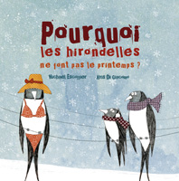
a) Choisis 5 animaux différents de l’album lu en classe.
b) Trouve une caractéristique qui existe pour chaque animal. (ex : Pourquoi les araignées tissent des toiles ?)
c) Ecris tes 5 questions. N’oublie pas la majuscule et le point d’interrogation.
Question 1
…………………………………………………………………………………………………………………………
Question 2
…………………………………………………………………………………………………………………………
Question 3
…………………………………………………………………………………………………………………………
Question 4
……………………………………………………………………………………………………………………
Question 5
…………………………………………………………………………………………………………………………

